**Отношения между понятиями**

Понятия не изолированы друг от друга, наоборот, они находятся во множестве связей с другими понятиями. Умение выявлять эти связи очень важно, так как оно позволяет выявить, когда наш собеседник или автор текста ошибается в употреблении понятий или даже осознанно ими манипулирует. Примерами такой манипуляции могут послужить использование понятий, объёмы которых не равны, как взаимозаменяемых, незаметный переход к понятию с меньшим объёмом для облегчения доказательства своей позиции и т.д.

Прежде чем выяснять, в каком отношении находятся два понятия, нужно определить, сравнимы ли они вообще или нет. Грубо говоря, понятие «собаки» и понятие «натуральные числа» ни в каком отношении находиться не могут, потому что они отсылают к разным универсумам рассмотрения: в первом случае животных, а втором – чисел. Хотя если, например, наш универсум рассмотрения – это вещи, которыми интересуются люди, то эти два понятия становятся сравнимы, так как люди интересуются и тем, и другим.

Логики делят отношения между понятиями на фундаментальные и производные. Фундаментальные отношения первичны, с помощью их различных комбинаций можно задать все остальные отношения. Всего выделяют три фундаментальных отношения: совместимость, включение и исчерпывание.

Понятия совместимы, если пересечение их объёмов не пусто. Соответственно, если пересечение их объёмов пусто, то понятия несовместимы.

Понятие А включается в понятие В, если каждый элемент объёма А также является элементом объёма В.

Понятия находятся в отношении исчерпывания, если и только если каждый предмет из универсума рассмотрения является элементом объема либо первого, либо второго понятия.

В результате комбинирования этих фундаментальных отношений можно задать пятнадцать производных отношений между понятиями. Мы расскажем только о тех из них, которые оперируют с непустыми и неуниверсальными понятиями. Их всего шесть.

Равнообъёмность – это отношение, при котором объёмы двух понятий полностью совпадают.

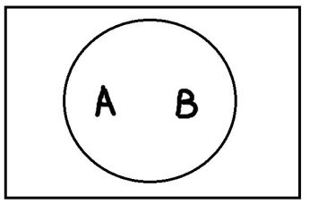

При равнообъёмности понятия А и В живут в одном кружочке. Примером может служить пара понятий: «треугольник с равными сторонами» и «треугольник с равными углами». Оба этих понятия обозначают одну и ту же совокупность объектов.

Подчинение возникает тогда, когда объём одного понятия полностью входит в объём другого понятия.

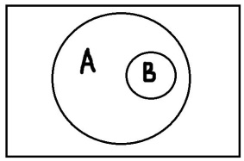

Кружочек В полностью располагается в кружочке А, и при этом кружочек А больше чем В по объёму, то есть в А входят объекты, которые не входят в В. Иллюстрация подчинения – отношения между понятиями «цитрусовые фрукты» (А) и «апельсины» (В).

Пересечение – это отношение, при котором объёмы понятий пересекаются, но полностью не совпадают.

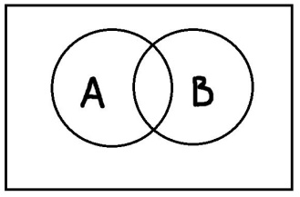

Пример пересечения – отношение между понятиями «женщины» и «руководители». Существуют люди, которые обладают и первой, и второй характеристикой.

Дополнительность – это такое отношение, когда два понятия пересекаются и при этом исчерпывают собой весь универсум рассмотрения.

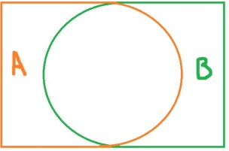

Отношение дополнительности существует, например, между понятиями «температура выше 0°С» и «температура ниже 30°С». Объёмы этих понятий пересекаются, и при этом объём их сложения равен объёму универсума рассмотрения.

Противоречие – это отношение, при котором объёмы понятий не пересекаются и исчерпывают весь универсум.

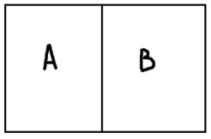

Если, к примеру, универсум рассмотрения – это люди, то А может быть понятием «работающие», а В – «безработные». Каждый человек может быть либо работающим, либо безработным, но не ими вместе и не чем-то третьим.

Соподчинение возникает, когда объёмы понятий не пересекаются, но при этом не исчерпывают собой весь универсум рассмотрения.

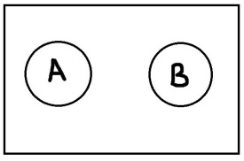

Сразу отметим, что речь скорее идёт о независимости друг от друга. Видимо, имеется в виду, что оба понятия находятся в отношении подчинения к какому-то третьему понятию – в данном случае всему универсуму рассмотрения. Предположим, что универсум рассмотрения – это животные. Тогда понятие А – «ящерицы», понятие В – «кошки». И ящерицы, и кошки – это животные. Объёмы этих понятий не пересекаются. При этом объём универсального понятия «животные» содержит множество не подпадающих под А и В элементов.